**Introdução ao metabolismo.**

Os organismos vivos estão em constante troca com o meio ambiente e essa troca lhes permite não só obter materiais para se renovar, mas também se apropriar da energia necessária para o desenvolvimento de todos os processos vitais.

Aproximadamente 90% dos alimentos ingeridos pelo organismo humano são utilizados como energia. 25% da energia liberada do metabolismo dos nutrientes é utilizada em processos como contração muscular, transporte de íons e reações de síntese, enquanto o restante dessa energia é dissipada na forma de calor, o que contribui para a manutenção da temperatura corporal.

A expressão metabolismo celular é usada em referência ao conjunto de todas as reações químicas que ocorrem nas células. Estas reações são responsáveis pelos processos de síntese e degradação dos nutrientes na célula e constituem a base da vida, permitindo o crescimento e reprodução das células, mantendo as suas estruturas e adequando respostas aos seus ambientes. O conjunto de todas as reações químicas que ocorrem em um organismo vivo é chamado de metabolismo, e qualquer substância que faça parte dessas transformações é chamada de metabólito. Mas essas reações não são isoladas, mas associadas entre si, formando vias metabólicas.

**Vias metabolicas**

Uma via metabólica é o conjunto de reações químicas catalisadas por enzimas, que ocorrem de forma ordenada e nas quais os compostos iniciais sofrem sucessivas transformações químicas de grande importância para o organismo.

Uma rota metabólica ou via metabólica é uma sucessão de reações químicas onde um substrato inicial é transformado e dá origem a produtos finais, através de uma série de metabólitos intermediários.

A → B → C → D → E

A é o substrato inicial, E é o produto final e B, C, D são os metabólitos intermediários da via metabólica.

As diferentes reações de todas as vias metabólicas são catalisadas por enzimas e ocorrem dentro das células. Muitas dessas rotas são muito complexas e envolvem uma modificação passo a passo da substância inicial para dar a ela a forma de produto com a estrutura química desejada.

Todas as vias metabólicas estão interligadas e muitas não fazem sentido isoladamente; no entanto, dada a enorme complexidade do metabolismo, sua subdivisão em séries relativamente curtas de reações torna muito mais fácil de entender. Muitas vias metabólicas se cruzam, e existem alguns metabólitos que são importantes cruzamentos metabólicos, como acetil coenzima-A .

**Principais vias metabólicas do ser humano**

O metabolismo energético dos seres humanos ocorre através de uma complexa interação entre vários processos bioquímicos. Os principais são:

* Glicólise: Oxidação da glicose para obter ATP;
* Ciclo de Krebs: Oxidação do acetil-CoA para obter energia;
* Fosforilação oxidativa: Utilização da energia liberada na oxidação da glicose e do acetil-CoA para produzir ATP;
* Via das pentoses-fosfato: Síntese de pentoses e obtenção de poder redutor para reações anabólicas;
* Ciclo da uréia: Eliminação de NH4(amônia) sob formas menos tóxicas;
* Oxidação dos ácidos gordos: Transformação de ácidos gordos em acetil-CoA, para posterior utilização pelo ciclo de Krebs;
* Gliconeogênese: Síntese de glicose a partir de moléculas menores, para posterior utilização pelo cérebro.

**FUNÇÕES DO METABOLISMO**

* Incorporação de nutrientes.
* Obtenção da energia química necessária à vida.
* Síntese e degradação de biomoléculas.
* Eliminação de substâncias residuais.

**Rotas do metabolismo**

O metabolismo só ocorre no interior das células e pode ser dividido em duas etapas: o catabolismo e anabolismo.

**Catabolismo** é um conjunto de reações enzimáticas de degradação, em que compostos orgânicos de alto peso molecular são convertidos em moléculas mais simples. Neste processo, ocorre liberação de energia, sendo uma parte conservada em moléculas de alta energia (ATP) e a outra dissipada na forma de calor. Exemplo: Quebra da glicose e de proteínas.

Em outras palavras, uma via catabólica é aquela em que a matéria orgânica é consumida para obter energia que a célula usa para se manter viva e desenvolver sua função.

Para encontrar uma metáfora, uma via catabólica é o que acontece numa chaminé. Utilizando o fogo (que seria a enzima), queimamos matéria orgânica (degradá-la) com o objetivo de gerar energia, neste caso em forma de calor.

Dependendo da célula, essa energia será utilizada para uma função ou outra. Os músculos, por exemplo, degradam a matéria orgânica com o objetivo de obter combustível que possibilite a contração das fibras musculares e assim nos permita agarrar objetos, correr, saltar etc.

Mas como não podemos consumir a nossa própria matéria orgânica (o corpo só o faz em situações de emergência) esta matéria tem que vir de fora. E esta é a razão pela qual comemos.

A alimentação tem como único propósito fornecer ao nosso corpo metabólitos que ele possa decompor em outros mais simples e, como resultado dessa quebra de moléculas, liberar energia na forma de ATP, que é a molécula “combustível” do nosso corpo. Assim como os carros consomem gasolina para funcionar, nossas células consomem ATP. Todas as reações catabólicas culminam na obtenção deste ATP, embora ao longo do caminho existam diferenças substanciais entre elas.

Os exemplos mais importantes de catabolismo são a glicólise e a beta oxidação.

​**Anabolismo** é um conjunto de reações enzimáticas de síntese, onde moléculas simples dão origem a compostos orgânicos de peso molecular mais alto.No processo há gasto de energia, que está armazenada na molécula de ATP. Exemplo: Síntese de proteínas a partir dos aminoácidos.

Em outras palavras, as reações anabólicas são aquelas em que não se obtém energia, mas muito pelo contrário, pois ela deve ser consumida para passar de moléculas simples a moléculas mais complexas. É o inverso do catabólico.

As reações catabólicas culminaram na produção de ATP. Essas moléculas “combustíveis” são utilizadas pelas vias anabólicas (por isso dizemos que todas as vias estão interligadas) para sintetizar moléculas complexas a partir de simples com o objetivo principal de regenerar células e manter saudáveis os órgãos e tecidos do corpo.

Exemplos de vias anabólicas importantes são a gliconeogênese, a biossíntese de ácidos graxos e o ciclo de Calvin.

**Rotas anfibólicas:** São vias catabólicas e anabólicas mistas, que gera energia e poder redutor, e precursores da biossíntese .

As vias anfibólicas, como se deduz de seu nome, são reações químicas metabolicamente mistas , ou seja, vias nas quais algumas fases são típicas de catabolismo e outras de anabolismo. Isso lhes permite fornecer precursores (metabólitos) para outras vias e também captar metabólitos de outras vias, tornando-se assim peças centrais do metabolismo.

A via anfibólica mais importante é o ciclo de Krebs.

**Metabolismo energético**

O metabolismo energético compreende o conjunto de reações que envolvem trocas energéticas no organismo. Para que essas reações ocorram, são necessários substratos energéticos, que são provenientes da alimentação. As principais fontes de energia utilizadas nessas reações são os carboidratos, os lipídios e as proteínas.

No processo de digestão, os alimentos são quebrados em moléculas menores e absorvidos, indo para a corrente sanguínea. A partir da corrente sanguínea, são deslocados para vários tecidos e, nas células são oxidados, produzindo, assim, energia. Para que haja a completa degradação das moléculas obtidas por meio da alimentação em CO2 e H2O, com maior produção de energia, é necessária a presença de oxigênio.

O excesso desses substratos, quando não utilizados, pode ser armazenado nas mais diversas formas pelo organismo. Os carboidratos, por exemplo, podem ser armazenados na forma de glicogênio no fígado e serem utilizados quando o organismo não consumir uma quantidade dessa substância suficiente para a produção de energia. Além de fornecer energia, os alimentos fornecem os precursores para a síntese de biomoléculas, como os aminoácidos essenciais.

A produção de energia é responsável pela liberação de calor, que será utilizado para a manutenção da temperatura corporal, e pela produção de ATP (trifosfato de adenosina). O ATP é uma molécula que participa de inúmeros processos metabólicos, fornecendo energia para a sua realização. A liberação de energia ocorre pela conversão do ATP em ADP (difosfato de adenosina) e fosfato inorgânico.

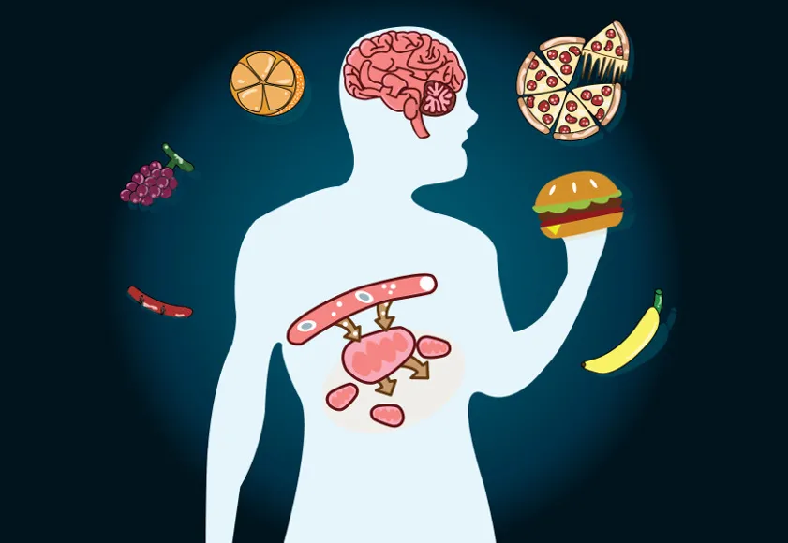

**Metabolismo basal**

O metabolismo basal é a quantidade de energia que o organismo necessita para realizar as mais diversas funções. Cerca de 75% da energia produzida a partir da alimentação é utilizada para a realização das funções vitais do organismo, como a respiração, atividades do sistema nervoso e circulação.

Alguns fatores influenciam a quantidade de energia a ser gasta pelo organismo. Indivíduos mais jovens, por exemplo, apresentam um gasto maior de energia para o seu crescimento. As mulheres, em virtude da menor porcentagem de massa muscular e da ação dos hormônios femininos, apresentam menor taxa metabólica basal que os homens.

**Digestão.**

A digestão é o processo de decompor os alimentos em nutrientes e é um exemplo de processo catabólico.

Existem dois tipos de digestão, mecânica e química.

O processo digestivo visa absorver proteínas, carboidratos e lipídios dos alimentos para nos nutrir e nos manter com energia .

As partes do sistema digestivo são a boca, faringe (garganta), esôfago, estômago, intestino delgado, intestino grosso, reto e ânus.

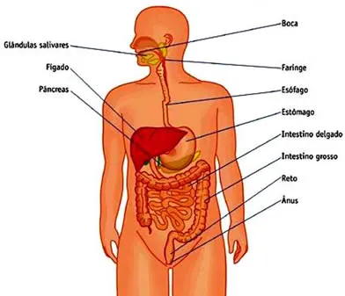

Termos chave

| Termo | Significado |
| --- | --- |
| Sistema digestivo | O sistema do corpo que converte alimentos em energia e nutrientes para abastecer o corpo |
| digestão química | A decomposição dos alimentos por agentes químicos, como enzimas e bile |
| digestão mecânica | A decomposição dos alimentos por meios físicos, como a mastigação |
| Absorção | O processo pelo qual os nutrientes passam através das paredes do sistema digestivo para o sangue |
| sistema excretor | O sistema do corpo que remove os resíduos metabólicos do corpo |
| Excreção | O processo de remoção de resíduos e excesso de água do corpo |

A digestão começa quando o alimento entra na boca (cavidade oral). Tanto a digestão mecânica quanto a química ocorrem aqui. Os dentes trituram e decompõem os alimentos (mecanicamente), enquanto uma enzima na saliva chamada amilase começa a decompor os carboidratos (química).

Uma vez engolido, o alimento mastigado (agora chamado de bolo alimentar) passa para o esôfago. O esôfago é uma conexão entre a boca e o estômago, mas não há digestão aqui.

O bolo chega ao estômago, onde a digestão mecânica e química continua. Os músculos nas paredes do estômago agitam o bolo alimentar (mecânica), permitindo que as enzimas digestivas e os ácidos estomacais se misturem (química). Esse processo transforma o bolo alimentar em um líquido chamado quimo.

A digestão continua no estômago por várias horas. Durante esse tempo, uma enzima chamada pepsina quebra a maior parte da proteína do alimento.

O quimo é lentamente transportado para o intestino delgado, onde ocorre a maior parte da digestão química. A bile, produzida no fígado, é liberada da vesícula biliar para ajudar a digerir as gorduras. Além disso, as enzimas do pâncreas e das paredes intestinais combinam-se com o quimo para iniciar a parte final da digestão.

A absorção de nutrientes ocorre principalmente no intestino delgado. Os nutrientes são absorvidos através de suas paredes para o sistema circulatório e, quando o quimo deixa o intestino delgado, apenas água e material indigerível permanecem.

O quimo entra no intestino grosso. Aqui a água é removida, enquanto as bactérias decompõem alguns dos materiais indigeríveis e produzem compostos importantes (como a vitamina K). Os resíduos concentrados são conhecidos como fezes e passam para o reto para serem eliminados do corpo pelo ânus.